※本リリースは2月16日に フランス リュエイユ・マルメゾンにて発表されたプレスリリースの抄訳です。

シュナイダーエレクトリック、2022年のサステナビリティ・インパクトの結果を発表
- 顧客のために8億トンのCO2排出量を削減するという目標の中間地点を通過
- サステナブルな梱包資材使用量、新たな電力へのアクセス提供の量をそれぞれ倍増

エネルギーマネジメントおよびオートメーションにおけるデジタルトランスフォーメーションのリーダーであり、サステナビリティの実践企業として外部ESG指標での客観的評価も獲得しているシュナイダーエレクトリックは、2022 年の財務実績とともに、年間の持続可能性への強力な影響の結果を、本日発表しました。

シュナイダーエレクトリックの最高戦略・サステナビリティ責任者（Chief Strategy and Sustainability Officer）であるGwenaelle Avice-Huetは、次のように述べています。「地政学的および経済的な不確実性が高まっている状況ですが、よりクリーンで公正な世界への移行を加速することに2022年も注力してきました。企業戦略と品質、そしてサステナビリティ戦略を緊密に統合していくことは、今日のエネルギーや気候、生活費の危機に立ち向かうための、デジタル、電化、効率、持続可能性のソリューションを提供する上での成功要因です。」

シュナイダーエレクトリックのサステナビリティ・インパクト（SSI : Schneider Sustainability Impact）のプログラムは、2025 年までに達成する 11 のグローバルターゲットを含んでおり、地域ごとおよび国ごとのチームがリードする数百のローカルゴールでそれらを補完しています。これは、国連の持続可能な開発目標（SDGs）の実現を支援するための、シュナイダーエレクトリックのESG戦略にまたがる 6 つの長期的なコミットメントに貢献します。

同社は、これらすべての目標の進捗状況を四半期ごとに専用のレポートで公開しています。2022 年の シュナイダー・サステナビリティ・インパクトのハイライトは次のとおりです。
- シュナイダーは、Science Based Targetsイニシアティブ（SBTi）の規定に基づいて、バリューチェーン全体でのネットゼロ目標を認定された世界初の企業の1社になりました。
- シュナイダーのソリューションとサービスによって、2018年以降の累積で、お客様のCO2排出量を4億4000万トン削減・回避しました。2022年のみで、9000万トン以上の増加となりました。
- シュナイダーのゼロカーボンプロジェクトを通じて、同社の主要サプライヤーのCO2排出量を10％削減しました。また、グループのサプライチェーンにおけるディーセントワーク基準を推進するための、サプライヤーエンゲージメントを開始しました。
- シュナイダーが出荷する全梱包資財のうち45％が、使い捨てプラスチック不使用となり、再生ダンボールを使用したものとなりました。2021年時点、21％だったものから大幅に増加しました。
- 2022年、ソリューションとプロジェクトを通じてグリーンで信頼性の高い電力へのアクセスを550万人拡大しました。
- 約70,000人に、エネルギーマネジメントのトレーニングプログラムを提供しました。
- シュナイダーエレクトリックの全従業員に向けたサステナビリティスクールを立ち上げました。誰もが地球と人々にとっての課題を本当の意味で理解し、仕事や私生活でより多く貢献できるようにすることを目指しています。

気候変動との闘い、資源効率の改善、信頼と機会均等の強化、すべての世代のエンパワーメントに向けた全体的な進歩により、2022年を通じてのサステナビリティ・インパクトのスコアは 4.91/10 となり、年間目標の 4.70 を大幅に上回りました。 この結果は、シュナイダーエレクトリックグループの 64,000 人以上のマネージャーに対する短期インセンティブにおいて重要な評価要素となっており、この事実は、社会に良いインパクトをもたらす“インパクトカンパニー”という企業理念をいかに現実的に実行しているかを示す具体例であるといえます。

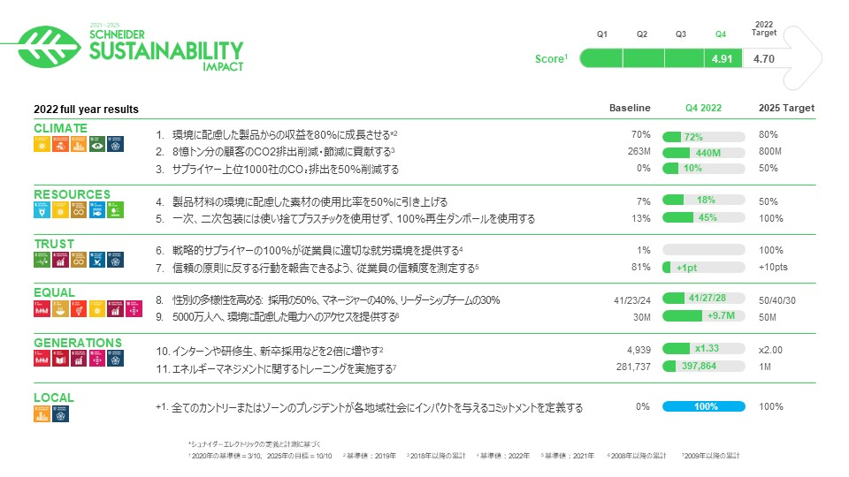

関連資料
- 2022年シュナイダー・サステナビリティ・インパクト報告書
- 2022年財務・非財務関連文書
- シュナイダーエレクトリックのサステナビリティレポート
- 最新のESG評価・受賞情報
- サステナビリティ・ディスクロージャー・ダッシュボード
- サステナビリティ関連情報 紹介ページ

Schneider Electricについて
シュナイダーエレクトリックは、あらゆる人がエネルギーや資源を最大限活用することを可能にし、世界の進歩と持続可能性を同時に実現することを目指しています。私たちはこれを「Life Is On」と表現しています。
私たちの使命は、持続可能性と効率性を実現するためのデジタルパートナーになることです。
世界をリードするプロセス技術やエネルギー技術と、エンドポイントとクラウドをつなぐ製品、制御機器、ソフトウェアやサービスとを、ライフサイクル全体を通して統合し、その統合された管理を住宅、ビル、データセンター、インフラストラクチャ、各種産業に展開することでデジタルトランスフォーメーションを推進します。
私たちは、最もローカルなグローバル企業です。社会にとって意義深い目的を持ち、多様な意見を取り入れ自ら行動するという価値観を持って、オープンスタンダードとパートナーシップエコシステムの拡大に尽力します。
www.se.com/jp

Discover Life Is On
Follow us on:
Discover the newest perspectives shaping sustainability, electricity 4.0, and next generation automation on Schneider Electric Insights

Hashtags: #ESG, #Impactcompany

